SỞ GD&ĐT LONG AN KỲ THI CHỌN HSG LỚP 12 THPT
NĂM HỌC 2012-2013
ĐỀ CHÍNH THỨC ĐỀ THI MÔN: VẬT LÝ 12- THPT-Vòng 1
Thời gian làm bài: 180 phút, không kể thời gian phát đề
( Đề gồm 02 trang)
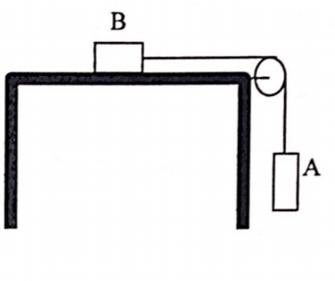
Câu 1 (3 điểm).
Trên mặt bàn có một vật B khối lượng m₂ = 1kg được nối với
vật A khối lượng m₁ = 500g bằng một sợi dây không dãn vắ
qua một cái ròng rọc có khối lượng không đáng kể. Hệ số ma
sát giữa vật B và mặt bàn là . Bỏ qua ma sát ở ròng
rọc. Lấy g = 10m/s².
a) Buông cho hệ thống chuyển động. Tìm gia tốc của vật A, B và lực
căng dây?
b) Cho bàn chuyển động thẳng đứng hướng xuống với gia tốc . Xác định để:
- Vật A chuyển động với gia tốc bằng gia tốc lúc bàn đứng yên.
- Để vật B không trượt.
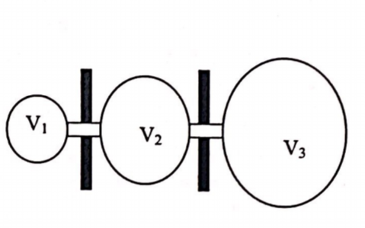
Câu 2(3 điểm).
Cho ba bình thông nhau có thể tích lần lượt là
. Ban đầu chứa một lượng khí ở
nhiệt độ và . Sau đó giữ
nguyên nhiệt độ bình một, nung bình hai lên đến
400K và bình ba lên đến 600K (giữa các bình có
vách cách nhiệt). Tìm áp suất trong bình sau khi nung?
Câu 3 (3điểm).
Cho ba điện tích điểm giống nhau đặt trong không khí tại ba đỉnh của một tam giác đều. Xác định vị trí, dấu và độ lớn của điện tích để cho toàn bộ hệ cân bằng?
Câu 4 (5 điểm).
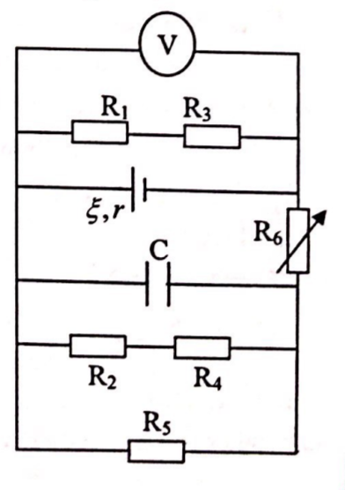
Cho đoạn mạch với là một biến
trở, nguồn điện có suất điện động , tụ có , vôn kế
có điện trở rất lớn.
a) Cho thì vôn kế chỉ 3,6V. Tính và điện tích của tụ?
b) Xác định để công suất trên cực đại, tính công suất đó?
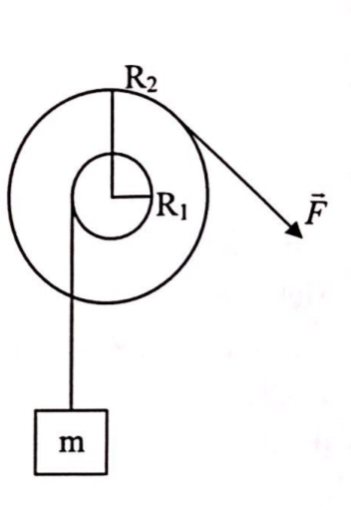
Câu 5 (3 điểm).
Dùng ròng rọc có 2 vành bán kính để kéo một vật nặng khối
lượng m = 50kg từ mặt đất lên cao 10m nhanh dần đều trong 2s bỏ
qua mọi ma sát. Coi ròng rọc là một đĩa tròn có khối lượng M = 2kg.
Lấy g = 10m/s². Hãy xác định độ lớn lực F?
Câu 6 (3 điểm).
Đặt một vật sáng AB vuông góc với trục chính của thấu kính cho ảnh A₁B₁ cùng chiều nhỏ hơn vật. Nếu tịnh tiến vật dọc trục chính một đoạn 30cm thì ảnh tịnh tiến 1cm. Biết rằng ảnh trong trường hợp đầu bằng 1,2 lần ảnh sau khi dịch chuyển.
- Đâu là thấu kính gì? Tính tiêu cự của thấu kính?
- Nếu đặt thêm một thấu kính thứ hai có f₂ = 60cm sát với thấu kính trên và đồng trục thì thấy ảnh cách hệ thấu kính 30cm. Xác định vị trí vật?
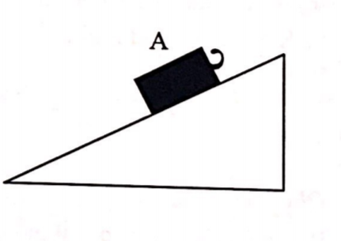
Câu 7 (2 điểm).
Nêu cách đo hệ số ma sát trượt giữa vật A và mặt phẳng
nghiêng mà chỉ dùng lực kế. Biết rằng mặt phẳng nghiêng
không làm vật tự trượt.

SỞ GD&ĐT LONG AN KỲ THI CHỌN HSG LỚP 12 THPT
NĂM HỌC 2012-2013
HƯỚNG DẪN GIẢI ĐỀ THI MÔN: VẬT LÝ 12- THPT

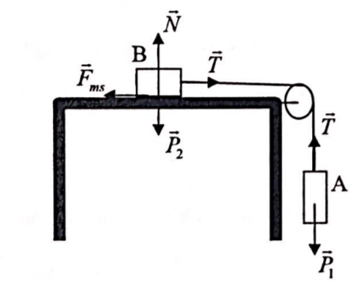
Câu 1. Chọn chiều dương là chiều chuyển động.
Chiếu lên chiều dương ta được:
a) Vật A:
Vật B:
Gia tốc:
b) Vật A: (1)
Vật B: (2)
Từ (1), (2) suy ra:
Mà
Để vật B không trượt
Câu 2. Gọi m và V là khối lượng và thể tích khí trong bình.
Lúc đầu:
Lúc sau: (1)
Với là khối lượng thể tích khí trong mỗi bình sau khi nung.
Theo (1):
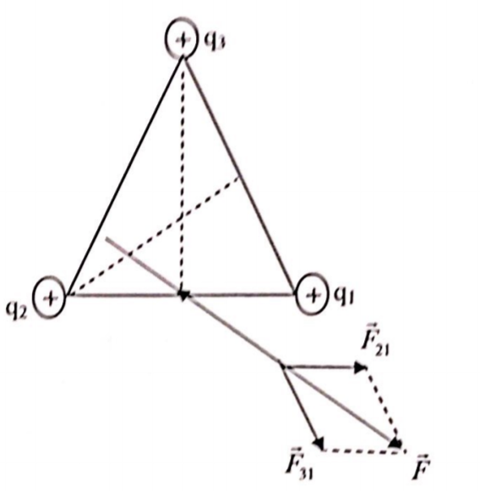
Câu 3. Nhận thấy:00000
Do ba diện tích bằng nhau và khoảng cách giữ
các diện tích là giống nhau nên ta có:
Với là cạnh tam giác.
Suy ra hợp lực F tác dụng lên nằm trên đường
phân giác.
Để cho cần bằng thì lực do tác động lên phải cùng phương, cùng độ lớn và ngược chiều với
Do đó phải nằm trên đường phân giác.
Tương tự áp dụng khi cân bằng ta cũng có nằm trên đường phân giác của góc. Suy ra phải nằm tại điểm giao nhau của các đường phân giác (trọng tâm của tam giác).
Mặt khác: (1)
Với
Từ (1) suy ra:
Do lực hướng về phia diện tích nên đây là diện tích âm:
Câu 4. a) Mạch mắc:
b)
Vậy (1)
lớn nhất thì Từ (1)
Câu 5. Xét vật.
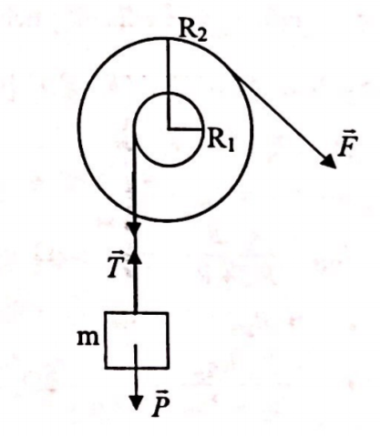
0
Xét ròng rọc: Ta có:
Câu 6. Do ảnh hưởng cùng chiều và nhỏ hơn vật nên đây là thấu kính phân kì.
Muốn ta phải dịch chuyển vật ra xa:
Với
Chưa dịch chuyển:
(1)
Dịch chuyển: (2)
Thế (1) vào (2):
Suy ra
b) Ghép sát:
Câu 7. Chọn chiều dương là chiều chuyển động. Chiếu lên chiều dương.
Kéo vật lên thẳng đều: (1)
Kéo vật xuống thẳng đều: (2)
Từ (1), (2) suy ra:
Dùng lực kế kéo vẩ trượt lên đều xác định Kéo vật trượt xuống đều xác định .
Móc vật xác định Từ đó suy ra

